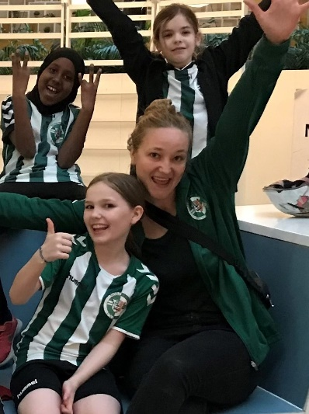
Kandidatur til Nørrebro United 2021
billeder
Post: Bestyrelsesmedlem
Navn: Alberte Aamand

Tilknytning til klubben: Jeg har siddet i bestyrelsen det seneste år. Jeg er træner for U13, som jeg har været så heldig at følge de sidste 3,5 år. Jeg spiller desuden selv 7´er senior i klubben, og har gjort det i omkring 7 år. De seneste år har jeg også haft en koordinerende og trænende rolle i forhold til nogle af disse hold.

Jeg vil gerne bidrage med:
Jeg arbejder til daglig i Københavns Kommunes, hvor jeg tilrettelægger fritidsaktiviteter for 13-18-årige. Derfor har jeg indgående kendskab til overgange til foreningsliv, samarbejde med de boligsociale helhedsplaner, udsatte unge, motivation og læring mv. Jeg kan derfor særligt være med til at sætte realistiske og relevante visioner på ungeområdet.

Jeg synes, at det er total blær at være del af en forening, som ikke blot tænker i at skabe aktiviteter, men også, hvordan de aktiviteter kan nå de lokale børn og unge, som ikke selv finder vej til os. Særligt har vi i disse år en udfordring i forhold til at rekruttere og fastholde unge piger i foreningslivet, og på den måde være med til at modvirke en stadig større mistrivsel for denne gruppe. I vores inkluderende indsatser ser jeg desuden et uforløst potentiale i en bedre forældreinddragelse.
Jeg er også meget glad for at være en del af en kvindeafdeling i vild udvikling, og er særligt glad for, at vi har blik for, at et medlemskab i NBU er mere end egne træninger og kampe. Denne forståelse af seniorafdelingen og børn- og ungeafdelingen som hinandens forudsætninger, vil jeg gerne udbrede. Det er ikke kun seniorafdelingen, som skal tænke sig ind i klubbens øvrige aktiviteter, men også seniorafdelingens aktiviteter, som skal tænkes ind til glæde for børn og unge i NBU.
Desuden er jeg ’sådan en statskundskaber’, der er glad for administration og gennemsigtighed i beslutningsprocesser. Jeg er også uddannet projektleder og er pjattet med milepælsplanlægning mv. Så ja, jeg kan skabe gode processer og struktur.

Jeg mener at klubben primært skal arbejde med at løse følgende udfordringer:
- At pigeindsats ikke blot bliver et ord. Her særligt, hvordan vi fastholder pigerne, når de bliver ældre.
- Skabe rammer, der gør frivillighed hos os eftertragtet. Herunder et tættere samspil mellem vores seniorafdeling og vores vigtige børn- og ungeindsats.
- Gennemsigtighed i beslutninger samt sikre, at vi løbende har samtalen omkring, hvordan vi lever op til (og går forrest i forhold til) vores værdier om at være sociale og lokale.

